**Задание на самостоятельное решение задач**

**для практических занятий по дисциплине БЖД**

**Чубан Дмитрий 1303**

Задача №1

Оценить риск поражения человека электрическим током при однофазном прикосновении к токоведущим частям трёхфазной сети с изолированной нейтралью с *U*ф = 220 В, *f* = 50 Гц. Емкость фаз относительно земли *C*ф = 10 мкФ, сопротивление изоляции фаз относительно земли *R*ф = 0,1 МОм, *R*доп = 2 кОм, *Rh* = 1 кОм.

Обеспечит ли защиту человека в этой ситуации устройство защитного отключения с уставкой по дифференциальному току 10 мА и временем срабатывания 0,2 с?

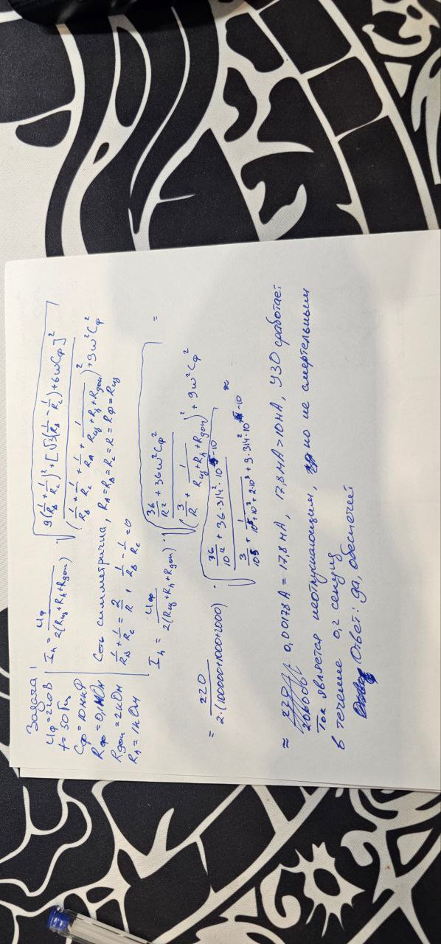

Задача №5

Оцените санитарные условия на рабочем месте работника. Примите, что условия труда по другим факторам среды соответствуют классу 2.

| Работник | | Директор фирмы | |
| --- | --- | --- | --- |
| Освещение | КЕО, % | Е, лк | КП, % |
| 0,5 | 180 | 12 |
| Шум , дБА | 34 | | |
| Электромагнитные поля | *Е*I/*Е*II *, В/м | *B*I/*B*II *, нТл | *Р \*\**, Вт/м2 |
| 20/0,4 | 70/14 | 0,01 |
| Микроклимат | *Т*, °С | Влажн, % | *v*, м/с |
| 18 | 46 | 0,02 |

* I - при частотах 5 Гц…2 кГц , II - при частотах 2…400 кГц

** - при частотах 300...300000 МГц

